Читинской городской организации Профсоюза
работников народного образования и науки РФ
за 2016 год.

Чита, 2017 г.
2016 год - Год правовой культуры в Общероссийском Профсоюзе образования.
Год охраны труда в Федерации профсоюзов Забайкалья.

Читинской городской организации Профсоюза работников образования и науки РФ в марте 2016 года председателем краевой организации Профсоюза Окуневой Н.И. вручено Свидетельство о занесении организации в Книгу Почета Профсоюза работников народного образования и науки РФ.

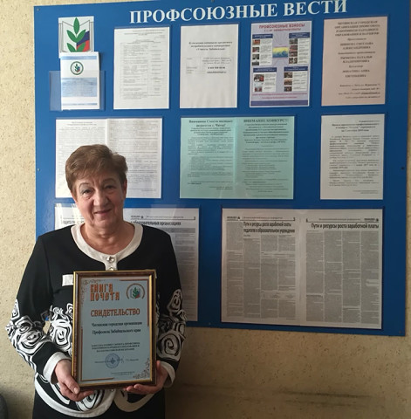

Организационная работа.
Городская организация осуществляет свою деятельность на основании Конституции РФ, Федерального закона «Об образовании в РФ», Федерального закона «О профессиональных союзах, их правах гарантиях деятельности», Трудового кодекса РФ, Устава Профессионального союза работников народного образования и науки РФ, Положения о Читинской городской организации профсоюза работников народного образования и науки РФ, Соглашения по обеспечению социально-экономических правовых и профессиональных гарантий работников образовательных учреждений городского округа «Город Чита».
За прошедший год общее количество первичных профсоюзных организаций в городской организации профсоюза увеличилось. Созданы первичные профсоюзные организации в дошкольных образовательных организациях № 25, 72, 107. Упразднена 1 первичная профсоюзная организация детского сада № 4 в связи с выбытием членов профсоюза. Первичные профсоюзные организации в образовательных организациях школы № 34 и детского сада № 100 объединены, в связи с созданием единой образовательной организацией МБОУ «Средняя общеобразовательная школа № 34».
По состоянию на 01 января 2017 года на учете в Читинской городской организации Профсоюза работников народного образования и науки РФ состоит 133 организации. Из них:
56 – общеобразовательные организации;
57 –дошкольных образовательных организаций;
17- организаций дополнительного образования;
3 – другие организации.
Увеличилась численность работающих членов профсоюза. Общая численность членов профсоюзов 2810 человек. Количество неработающих членов профсоюза – 223 человека.
Анализ численности членов профсоюза показывает, что наблюдается рост членства в профсоюзе.
В Читинской городской организации есть программа по мотивации профсоюзного членства, составлен реестр образовательных организаций, где нет первичных профсоюзных организаций или есть малочисленные организации. Проводится работа по вовлечению в ряды членов профсоюза.
За отчетный период прошло 4 заседания Президиума городского комитета профсоюза, на которых рассматривалось 3 вопроса по мотивации профсоюзного членства и росту рядов:
- о работе первичных профсоюзных организаций МБОУ СОШ № 5, МБДОУ № 8 по мотивации профсоюзного членства, росту рядов и повышению авторитета первичной профсоюзной организации.
- о работе по мотивации и росту рядов в первичных профсоюзных организациях МБДОУ № 22, 82.
- об информационной работе и ее роли в мотивации профсоюзного членства в первичных профсоюзных организациях МБДОУ № 23, 69, 93.
В соответствии с планом проводится обучение профсоюзного актива по мотивации профсоюзного членства, росту рядов в первичных профсоюзных организациях. Такие семинары прошли: 10.03.2016 г., 20.09.2016 года.
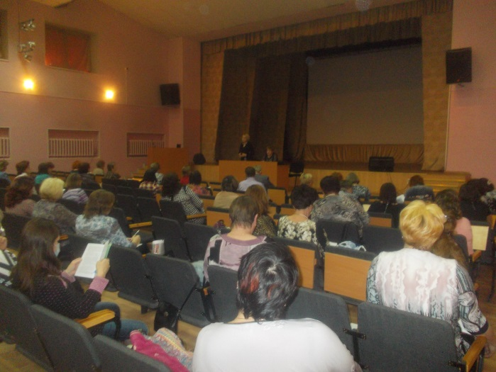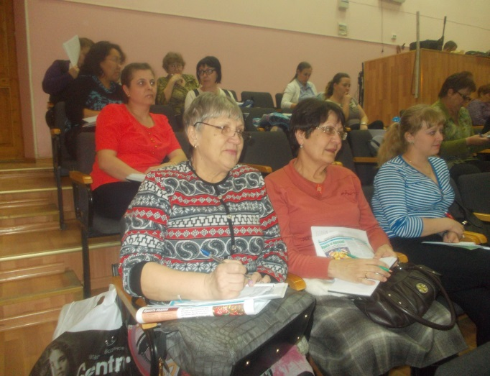

Вопросы по организационной работе, мотивации профсоюзного членства и обмену опытом работы первичных профсоюзных организаций рассматривались на семинарах-практикумах председателей первичных профсоюзных организаций (12.12.16 г.; 15.12.16 г.).
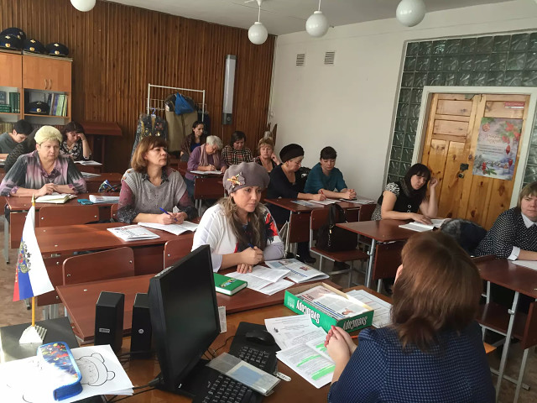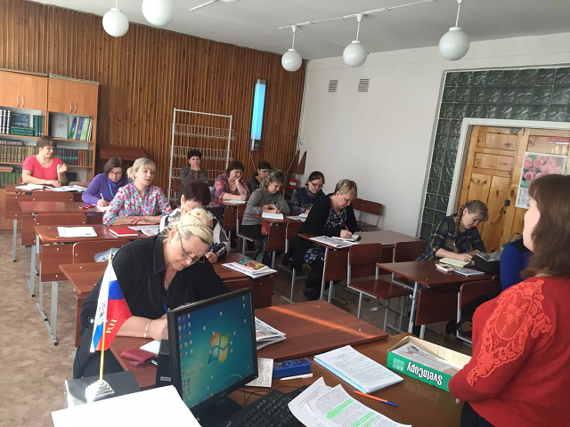
Проводилась работа с членами президиума, с председателями первичных профсоюзных организаций и руководителями образовательных организаций, проведено 37 информационных собраний в трудовых коллективах.
Выросла численность первичных профсоюзных организаций школ № 2, 3, 5, 14, 18, 22, 27, 33, 34, дошкольных организаций № 15, 16, 22, 37, 81, 82, 96, 98, организаций дополнительного образования - детско-юношеский спортивно-технический центр, станция юных техников № 2, дом детского творчества № 2, центр детско-юношеского туризма и краеведения.
Правозащитная работа.
Правозащитная работа в организации осуществляется внештатными правовыми инспекторами, председателем городской организации Шишовой С.А. и заместителем председателя Рычковой Н.В., председателями первичных профсоюзных организаций, состоящих на учете в Читинской городской организации Профсоюза.
За отчетный период было проверено 113 работодателей по соблюдению законодательства о труде, обеспечению прав работающих, заключению трудовых договоров и дополнительных соглашений к ним, при изменении учебной нагрузки и условий оплаты труда, соблюдению Порядка аттестации работников на соответствие занимаемой должности, выполнению норм Приказа Минобрнауки РФ от 11 мая 2016 г. № 536 «Об утверждении особенностей режима рабочего времени и отдыха педагогических и иных работников организаций, осуществляющих образовательную деятельность», выполнению рекомендаций по устранению избыточной отчетности учителей.
При проведении проверок изучается делопроизводство образовательных организаций, нормативно-правовая база, коллективные договоры, приложения к ним, в том числе правила внутреннего распорядка, положения по оплате труда, Соглашения по охране труда, трудовые договоры работников, дополнительные соглашения к трудовым договорам, личные дела работников, книги приказов по личному составу, основной деятельности, материалы аттестации на соответствие занимаемой должности и другая документация.
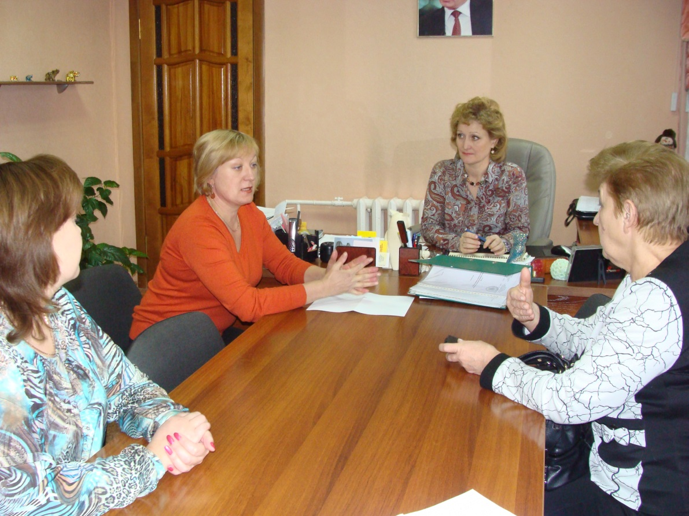
Совместно с Комитетом образования городского округа «Город Чита» был осуществлен комплексный контроль за деятельностью 5 образовательных организаций. Это школы № 7, 27, 32, 46, 50. Председатель городской профсоюзной организации Шишова С.А. входит в состав городской комиссии и проверяет соблюдение руководителями образовательных организаций трудового законодательства, прав работников, оформление приказов по личному составу, заключение трудовых договоров, дополнительных соглашений к ним, личных дел, проведение аттестации на соответствие занимаемой должности, применение дисциплинарных взысканий, поощрений работников, предоставление льгот, предусмотренных коллективными договорами. По итогам контроля в каждой образовательной организации составлены итоговые справки, проведены педсоветы, даны рекомендации по устранению нарушений. По итогам выполнения рекомендаций и представлений руководители образовательных организаций информируют об устранении выявленных нарушений.
Во время проведения контроля за соблюдением законодательства о труде выявляются нарушения при оформлении приказов при приеме на работу и увольнении, оформлении трудовых договоров с работниками, нарушается Порядок аттестации педагогических работников на соответствие занимаемой должности. В коллективных договорах и Правилах внутреннего трудового распорядка выявляются условия, ухудшающие положение работников по сравнению с действующим законодательством.
На основании жалоб членов профсоюза совместно с Государственной инспекцией труда по Забайкальскому краю проверены 4 руководителя образовательных организаций. Это школы № 14, 52, Краевой центр общего образования и детский сад № 15.
В прошедшем году было проведено 2 тематических общественных контроля за соблюдением трудового законодательства силами профсоюзного актива.
В период с 01 марта по 01 апреля 2016 года проведена тематическая проверка по теме: «Соблюдение трудового законодательства при заключении и изменении трудовых договоров с работниками образовательных организаций» в городских и краевых образовательных организациях города. Проверено 60 работодателей, 1003 трудовых договора, выявлено 227 нарушений из них 223 - устранены в ходе проверки, выписано 19 представлений. Итоги контроля рассмотрены на президиуме.
В период с 15 ноября по 15 декабря 2016 года по решению президиума городского комитета профсоюза проведен контроль за соблюдением Порядка аттестации педагогических работников на соответствие занимаемой должности в образовательных организациях школ. Проверено 36 школ. Выявлено 52 нарушения, которые устранены в ходе проверки.
Перед проведением общественного контроля председатели первичных профсоюзных организаций проходят обучение в городском комитете профсоюза. Для них готовятся методические материалы, нормативная база по теме контроля, формы представлений работодателю, отчетов по проведенному контролю.
В 2016 году поступило 17 письменных заявлений и 751 устных обращений от членов профсоюза и председателей первичных профсоюзных организаций.
При анализе обращений членов профсоюза за 2016 год установлено, что в первом квартале календарного года было очень много обращений с жалобами на задержку заработной платы и отсутствие выплаты вознаграждения за выполнение работы классного руководителя. На основании этого городской комитет профсоюза обращался в прокуратуру Забайкальского края, дважды к губернатору края, в Министерство экономического развития Забайкальского края, Министерство образования, науки и молодежной политики Забайкальского края. На основании многочисленных обращений, Министерством образования края были даны разъяснения по выплатам вознаграждения за выполнение работы классного руководителя комитетам образования муниципалитетов, внесены изменения в Положения по оплате труда в образовательных организациях города. Все изменения согласованы с городской организацией профсоюза. С работниками заключены дополнительные соглашения. Произведены все выплаты.
В начале учебного года (сентябрь-октябрь) было много обращений по вопросам проведения профилактической кампании по обязательным прививкам работникам образования от сезонного гриппа и уведомления работников об отстранении от работы в связи с отказом от прививки. Информация по данному вопросу выносилась на городской семинар для председателей первичных профсоюзных организаций.
В конце календарного года снова увеличились обращения по нарушению сроков выплаты заработной платы, отсутствию оплаты пособий по больничным листам и обращения о приостановке работы в соответствие со ст. 142 ТК РФ.
В прошедшем году, несмотря на задержки заработной платы, в образовательных организациях города не было приостановки работы. Администрация города находила возможность делать заимствование средств и не допускать критического превышения задержки выплаты заработной платы. Проводилась работа администраций образовательных организаций, городской и первичных профсоюзных организаций по разъяснению норм применения данной статьи, быстрому прохождению поступивших денежных средств до работников. Тем не менее, многие коллективы консультировались по поводу приостановки работы и забастовки, проводили собрания трудовых коллективов. В связи с этим городским комитетом профсоюза подготовлены информационные материалы в профсоюзные уголки.
В прошедшем году поступило много обращений по вопросам оплаты труда, проведению аттестации на соответствие занимаемой должности, соответствия образования педагогических работников профстандартам и повышению квалификации, по рабочему времени, нагрузке, проведению медосмотров, специальной оценке условий труда, изменению доплат за условия труда, отличающихся от нормальных, соблюдению норм трудового законодательства.
Увеличилось число обращений краевых организаций по снижению фондов оплаты труда, доплат, отсутствию стимулирующей части оплаты труда, блокировке счетов.
Практически, все обращения членов профсоюза решаются положительно. Повысился авторитет первичных профсоюзных организаций, в связи с чем, многие обращения рассматриваются руководителями и по ним принимаются положительные решения, устраняются нарушения трудового законодательства без проведения контроля со стороны городской организации профсоюза.
За отчетный период прошло 4 заседания Президиума городского комитета профсоюза, на которых рассматривалось 10 вопросов правового направления:
- подведены итоги правозащитной работы за 2015 год и общественного контроля за соблюдением трудового законодательства при заключении и изменении трудовых договоров;
- определено участие городской организации профсоюза в мероприятиях, посвященных Году правовой культуры и во Всероссийском конкурсе рефератов профсоюзного актива;
- о соблюдении законодательства при проведении аттестации педагогических работников на соответствие занимаемой должности в школах № 19, 49;
- о правозащитной работе первичной профсоюзной организации школы № 25;
- о работе первичных профсоюзных организаций школ № 3, 4, 20 по защите социально-экономических интересов и трудовых прав работников;
- заслушана работа первичных профсоюзных организаций школ № 46 и № 40 по социальному партнерству и по соблюдению трудового законодательства.
В помощь первичным профсоюзным организациям заместителем председателя городской организации профсоюза Рычковой Н.В. подготовлены 10 информационных бюллетеней:
- Что делать, если задерживают заработную плату?
- Пенсии работающим: так будет все же индексация или нет?
- Профсоюзные взносы с неработающих членов профсоюза.
- Работодателей к ответственности! (изменения в трудовом законодательстве).
- Беременные и нетрудоспособные получат больше денег…
- Минимальная зарплата выросла.
- Условия предоставления займов членам КПК «Учитель Забайкалья».
- Методические рекомендации по проведению общепрофсоюзной тематической проверки по теме: «Соблюдение трудового законодательства при заключении и изменении трудовых договоров с работниками образовательных организаций».
- Изучаем ФЗ № 10-ФЗ «О профессиональных союзах».
- Приказ Министерства образования и науки РФ от 07 апреля 2014 г. № 276 «Об утверждении Порядка проведения аттестации педагогических работников организаций, осуществляющих образовательную деятельность».
Охрана труда.
В городской организации профсоюза работа по охране труда осуществляется председателями первичных профсоюзных организаций, 99 уполномоченными по охране труда от профсоюза и 3 внештатными техническими инспекторами Рычковой Н.В. – зам.председателя городской организации профсоюза, Коблик М.Ю. – учителем Краевого центра общего образования, Виноградовой С.В. – учителем средней общеобразовательной школы № 30.
Основными направлениями в деятельности городской организации Профсоюза по охране труда являются:
1.Повышение эффективности профсоюзного контроля в области защиты прав членов Профсоюза на безопасные и здоровые условия труда.
2.Обеспечение контроля за выполнением работодателями представлений и требований технических инспекторов труда Профсоюза и уполномоченных (доверенных) лиц по охране труда образовательных учреждений.
3. Организация и проведение обучения профсоюзного актива требованиям безопасности и охраны труда.
4. Контроль за обеспечением работников спецодеждой и другими средствами защиты, проведением медицинских осмотров.
5. Контроль и мониторинг за проведением специальной оценки условий труда в образовательных организациях.
За отчетный период внештатными техническими инспекторами городской организации профсоюза проведено 6 обследований образовательных организаций: школы № 30 (2 раза), № 42, Краевой центр общего образования (2 раза) и детский сад № 71. По итогам обследования составлены беседы с администрацией, результаты обсуждены на заседаниях профкома, недостатки устранены.
В образовательных организациях уполномоченными по охране труда от профсоюза совместно с администрацией организации было проведено 277 обследований и мониторингов по вопросам прохождения медицинских осмотров работниками образовательных организаций и о результатах проведенной специальной оценки условий труда и установленных гарантиях и компенсациях работникам, занятыми во вредных условиях труда, в образовательных организациях, было выявлено 269 нарушений, даны устные рекомендации по их устранению.
В городскую организацию Профсоюза за 2016 год поступило 58 обращений от председателей первичных профсоюзных организаций и членов профсоюза по вопросам охраны труда. В основном были обращения:
- по проведению специальной оценки условий труда и снижению установленных гарантий и компенсаций работникам, занятым во вредных условиях труда,
- консультации по оформлению документов при несчастных случаях с работниками и детьми в образовательных организациях,
- по прохождению и оплате первичного и периодического медицинских осмотров работниками,
- отстранению от работы в случае не прохождения медосмотра работником,
- по проведению профилактической кампании по обязательным прививкам работникам образования от сезонного гриппа и уведомлением работников об отстранении от работы в связи с отказом от прививки.
В городской организации ежегодно планируется и проводится обучение профсоюзного актива по вопросам охраны труда. В соответствии с планом работы 05 апреля 2016 года прошло обучение руководителей образовательных организаций и председателей первичных профсоюзных организаций на тему: «Актуальные вопросы по организации охраны труда в образовательных организациях города». Были приглашены главный технический инспектор труда Забайкальской краевой организации Профсоюза работников народного образования и науки РФ Юдин А.И. и специалист комитета образования городского округа «Город Чита» Наумчев Я. С., курирующий вопросы охраны труда в образовательных организациях города. Подробно рассмотрены вопросы:
- Система управления охраной труда в образовательной организации. Приказ Министерства образования РФ № 23 от 21.01.2016 г. «Об утверждении рекомендаций по созданию и функционированию СУОТ и обеспечению безопасности образовательного процесса образовательных организаций».
- Федеральный закон РФ от 28 декабря 2013 г. № 426-ФЗ «О специальной оценке условий труда». Организация и основные этапы проведения специальной оценки условий труда.
- Изменения законодательной базы по охране труда по состоянию на 1.03.2016 г.
- Механизм возврата 20 % сумм страховых взносов для обеспечения предупредительных мер по сокращению производственного травматизма и профессиональных заболеваний работников и санаторно-курортного лечения работников, занятых на работах с вредными и (или) опасными производственными факторами.
- Методические рекомендации по алгоритму действий при несчастном случае с обучающимися в образовательной организации.
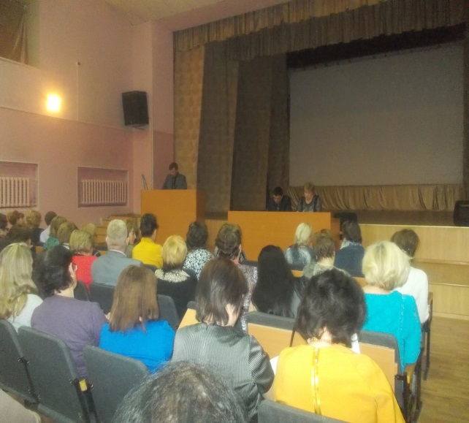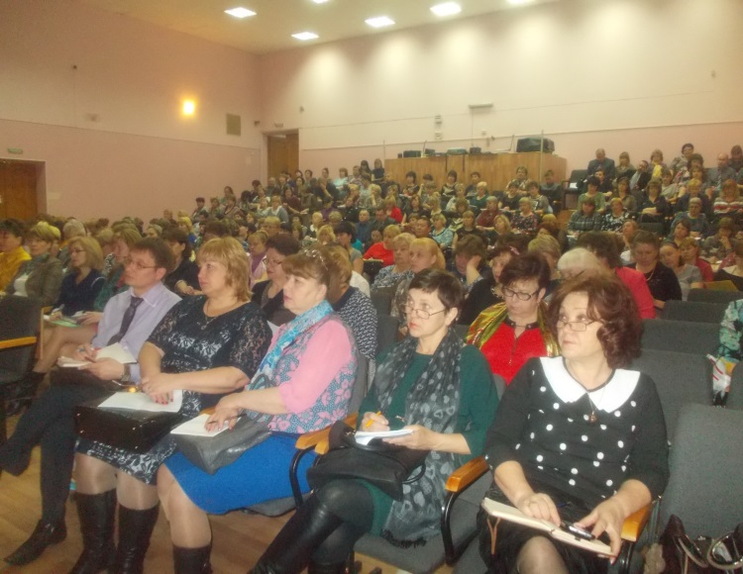
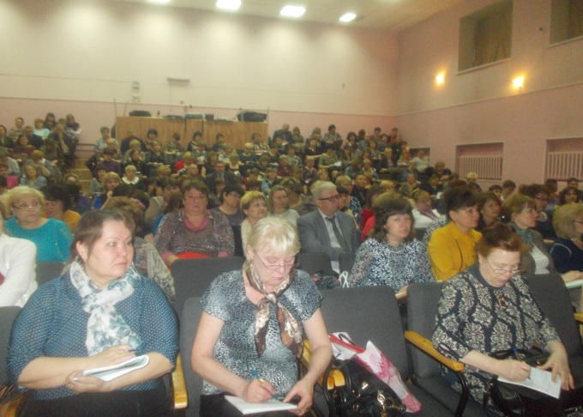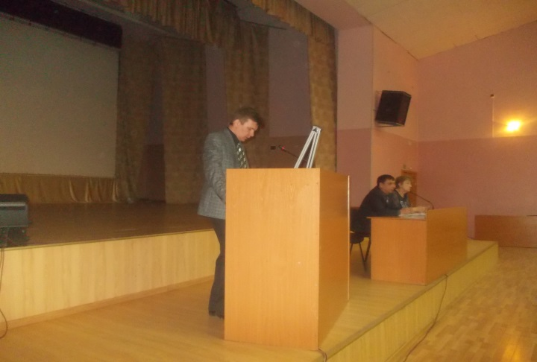

В 2016 году вопросы охраны труда рассматривались на президиумах городского комитета профсоюза:
1. О проведении мониторинга о задолженности за периодические медицинские осмотры перед работниками образовательных организаций.
2. О проведении краевого смотра-конкурса на звание «Лучший внештатный технический инспектор труда». В данном конкурсе приняла участие внештатный технический инспектор городской организации профсоюза Коблик М.Ю.
3. О соблюдении законодательства об охране труда и работа уполномоченных по охране труда первичных профсоюзных организаций в школе № 42 и детском саду № 71.
4. Отчет председателя первичной профсоюзной организации МБДОУ № 79 по контролю за соблюдением законодательства по охране труда.
За прошедший год городским комитетом профсоюза было организовано и проведено в образовательных организациях города 3 мониторинга по вопросам охраны труда:
1. О задолженности за первичные и периодические медицинские осмотры перед работниками образовательных организаций.
Городской организацией профсоюза запрошена информация от ГАУЗ «Городская поликлиника № 4» г. Читы о стоимости медицинских осмотров, количестве работников, подлежащих и прошедших медосмотры, о задолженности образовательных организаций города перед поликлиникой за прохождение медосмотров.
2. О проведении специальной оценки условий труда и установлении гарантий и компенсаций работникам, занятым во вредных условиях труда, в образовательных организациях города.
3.Совместно с комитетом образования города, руководителями образовательных организаций, городским комитетом профсоюза проведен мониторинг «Об установлении гарантий и компенсаций работникам, занятым во вредных условиях труда при проведении СОУТ в сравнении с аттестацией рабочих мест».
В последнем мониторинге приняли участие 117 образовательных организаций. Специальная оценка условий труда (начиная с 01 января 2014 года) проведена на 2057 рабочих местах из 3632. СОУТ проводилась на рабочих местах, где закончилось действие аттестации рабочих мест.
Итоги проведенных мониторингов рассматриваются на президиумах городского комитета профсоюза и результаты доводятся до председателей первичных профсоюзных организаций.
Обучение профсоюзного актива.
В 2016 году в городской организации профсоюза проводилось обучение профсоюзного актива в соответствии с планом работы.
Прошло 3 занятия Школы профсоюзного актива:
1.План семинара 10.03.2016 г.:
- О ситуации с выплатой заработной платы в образовательных учреждениях города Читы, в том числе оплата вознаграждения за классное руководство;
- Об участии Читинской городской организации Профсоюза в мероприятиях, посвященных Году правовой культуры.
- Порядок заключения и оформления трудовых договоров и дополнительных соглашений к ним.
- О проведении общепрофсоюзной тематической проверки по теме: «Соблюдение трудового законодательства при заключении и изменении трудовых договоров с работниками образовательных организаций».
- О проведении мониторинга задолженности за периодические осмотры перед работниками образовательных организаций.
- Об участии в Общероссийском конкурсе рефератов профсоюзного актива.
2. План семинара 05.04.2016 г.: «Актуальные вопросы по организации охраны труда в образовательных организациях города».
- Система управления охраной труда в образовательной организации. Приказ Министерства образования РФ № 23 от 21.01.2016 г. «Об утверждении рекомендаций по созданию и функционированию СУОТ и обеспечению безопасности образовательного процесса образовательных организаций».
Юдин А.И.
- Федеральный закон РФ от 28 декабря 2013 г. № 426-ФЗ "О специальной оценке условий труда". Организация и основные этапы проведения специальной оценки условий труда.
Юдин А.И.
- Изменения законодательной базы по охране труда по состоянию на 1.03.2016 г.
Юдин А.И.
- Механизм возврата 20 % сумм страховых взносов для обеспечения предупредительных мер по сокращению производственного травматизма и профессиональных заболеваний работников и санаторно-курортного лечения работников, занятых на работах с вредными и (или) опасными производственными факторами.
Юдин А.И.
- Методические рекомендации по алгоритму действий при несчастном случае с обучающимися в образовательной организации.
3. План семинара 20.09.2016 г.:
- Основные положения профессионального стандарта педагога.
Ганичева Г.В.
- Новое в законодательстве о труде.
Рычкова Н.В.
- Правозащитная и работа по охране труда первичной профсоюзной организации.
Шишова С.А.
- Планирование и проведение общественного контроля первичными профсоюзными организациями:
- Городской тематический контроль за проведением аттестации на соответствие занимаемой должности в образовательных организациях.
- Внутренний контроль первичных профсоюзных организаций:
- проведение специальной оценки условий труда в образовательных организациях;
- проведение первичных и периодических медицинских осмотров работников образовательных организаций.
Кроме этого, проводится обучение профсоюзного актива и обмен опытом работы председателей первичных профсоюзных организаций на семинарах-практикумах, городском профсоюзном кружке, индивидуальных консультациях.
Прошли семинары-практикумы:
1. 17.11.2016 г., 23.11.2016 г. по теме: Аттестация педагогических работников.
2. 12.12.2016 г., 15.12.2016 г. по теме: Изучение Федерального закона № 10-ФЗ «О профессиональных союзах».
Возобновил свою работу городской профсоюзный кружок. 20.12.2016 г.прошло занятие городского профсоюзного кружка по теме: «Информационная работа как средство мотивации профсоюзного членства». На занятии кружка опытом своей работы поделилась председатель первичной профсоюзной организации детского сада № 24 Никитина О.Н.
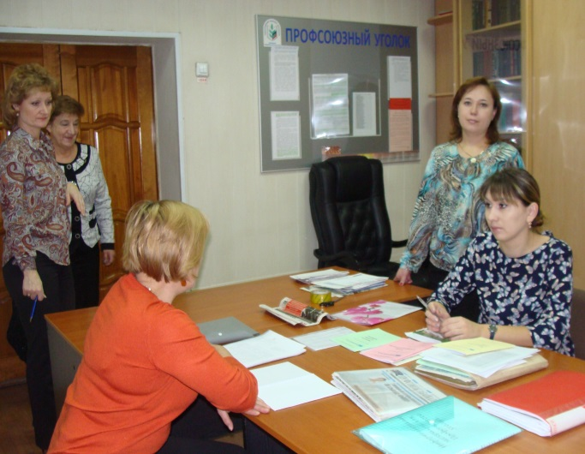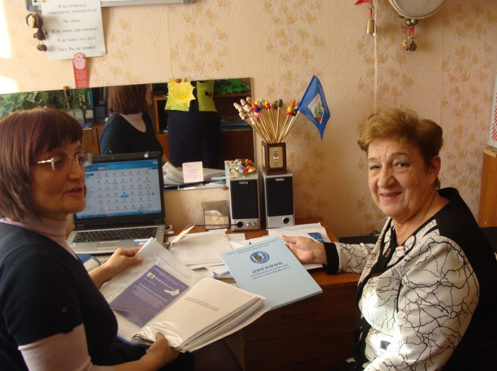
В прошедшем году председатель городской организации Шишова С.А. неоднократно выступала перед руководителями образовательных организаций и молодыми педагогами по вопросам трудового законодательства.
С сентября 2016 года заместитель председателя городской организации профсоюза Рычкова Н.В. и учитель начальных классов, председатель первичной профсоюзной организации средней общеобразовательной школы № 36 г. Читы Дамасова Н.Г. направлены на обучение в ЗабГУ для повышения квалификации по 110 часовой учебной программе «Школа молодёжного профсоюзного лидера».
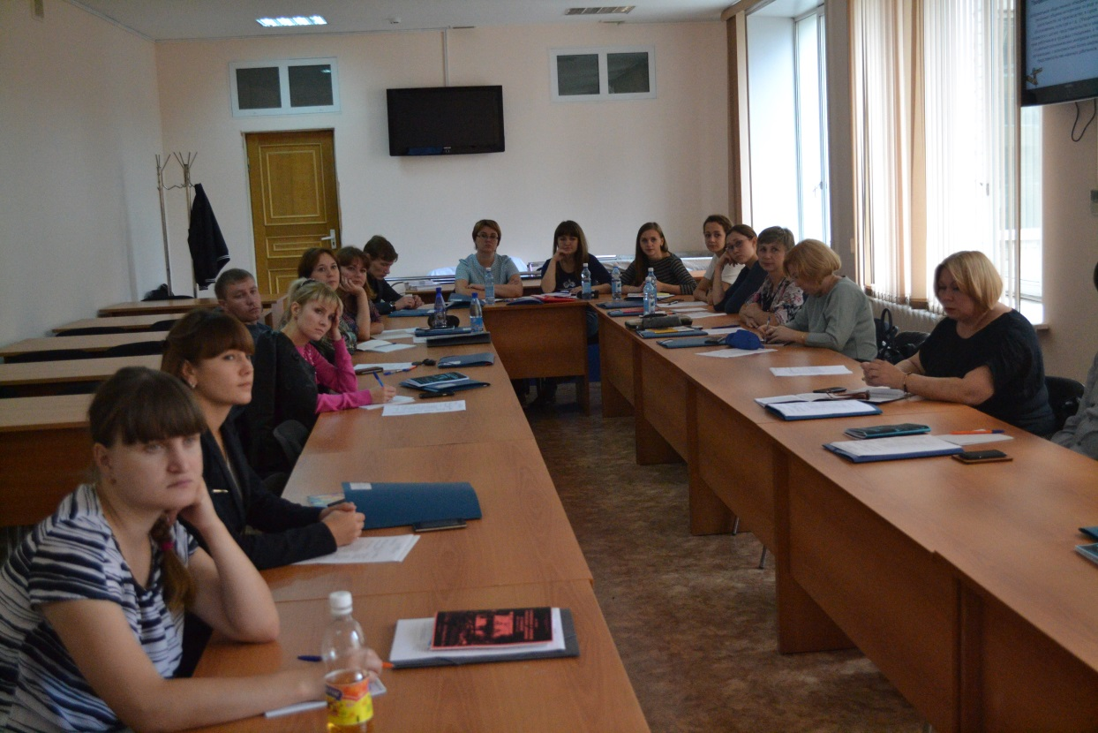
В прошедшем году 4 члена президиума (Рычкова Н.В., Воропаева С.В., Дамасова Н.Г., Козлова Л.В.) и 1 учитель средней общеобразовательной школы № 1 г. Читы (Пуртова О.В.) приняли участие во Всероссийском конкурсе рефератов в рамках Года правовой культуры в Общероссийском Профсоюзе образования.
Социальное партнерство.
Социальное партнерство является наиболее эффективным средством для решения многих спорных вопросов имеющих место в ходе преобразования общества, признается в мире наиболее реальным методом взаимоотношений между работниками и работодателями.
Достигнуть социального согласия и защитить интересы работников можно только на основе социального партнерства.
В городе с 1992 года постоянно заключаются Соглашения между комитетом образования администрации городского округа «Город Чита» и Читинской городской организацией Профсоюза работников народного образования и науки РФ по обеспечению социально-экономических, правовых и профессиональных гарантий работников образовательных организаций. Соглашение закладывает основу для эффективного коллективно-договорного регулирования трудовых отношений и предусматривает дополнительные льготы по сравнению с действующим законодательством. Это доплата Почетным работникам и Отличникам образования РФ, доплата молодым специалистам, оплата вынужденного простоя не по вине работника, выплата за методическую литературу руководителям образовательных организаций, закрепление бесплатного прохождения медосмотров и санминимумов и т.д.
Особую роль в условиях социального партнерства играют коллективные договоры, которые имеются в 113 образовательных организациях, что составляет 85 %.
Коллективный договор – основной документ социального партнерства в конкретной образовательной организации. Именно в нем работодатель и профком закрепляет взаимные обязательства, оговаривают дополнительные льготы и гарантии работникам.
Городским комитетом профсоюза проводится обучение руководителей образовательных организаций, профсоюзного актива, разработаны методические рекомендации по методике переговоров с администрацией.
Работа с молодежью.
Городской комитет профсоюза работает с Советом молодых педагогов города, помогает в разъяснении вопросов трудового права, проводит совместные мероприятия.
28 января 2016 года в актовом зале Дворца детского (юношеского) творчества г. Читы состоялся финал конкурса «Минута славы!». Организаторами конкурса выступили Совет молодых педагогов г. Читы, Ассоциация творчески работающих учителей, комитет образования и городской комитет профсоюза работников образования. В финал конкурса вышли 17 конкурсантов. По решению президиума городского комитета профсоюза победители конкурса награждены подарочными сертификатами. Всем участникам конкурса вручены дипломы.
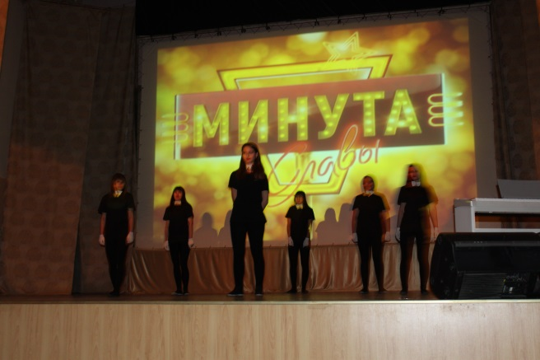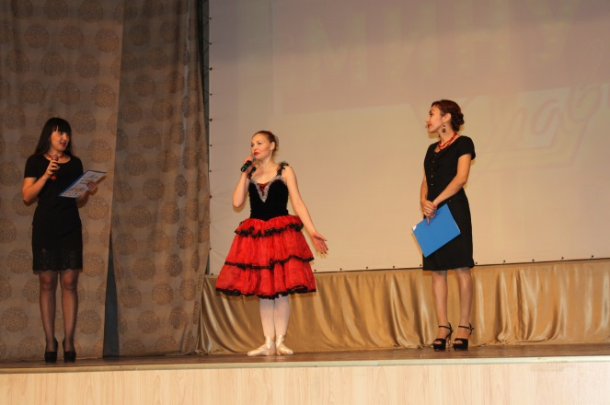
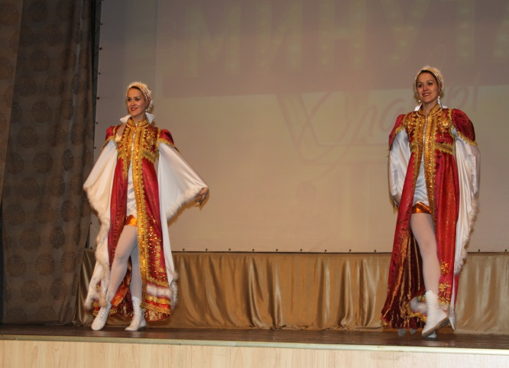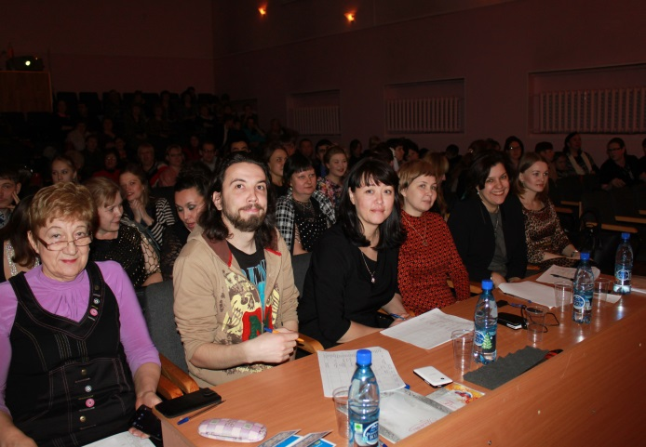

31 марта 2016 года на базе МБОУ «Средняя общеобразовательная школа № 47» г. Читы состоялось традиционное городское мероприятие «Весенняя Спартакиада» среди молодых учителей в рамках месячника «Молодежь за здоровый образ жизни». В Спартакиаде приняли участие 9 команд из образовательных организаций г. Читы с необычными и веселыми названиями команд, такие как «Червячки», «Молодые звезды», «Nike».По итогам команда «Шестой регион» МБОУ «Средняя общеобразовательная школа № 6» г. Читы заняла 1 место. Команда «Стрела» МБОУ «Средняя общеобразовательная школа № 17» г. Читы заняла 2 место. Сборная команда школы № 36 г. Читы и школы № 48 г. Читы «Молодые звезды» заняла 3 место. Все участники награждены сладкими и памятными подарками.
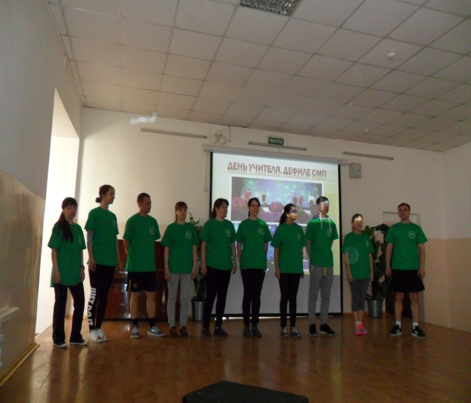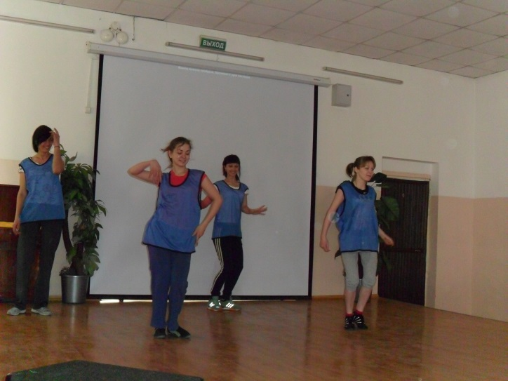
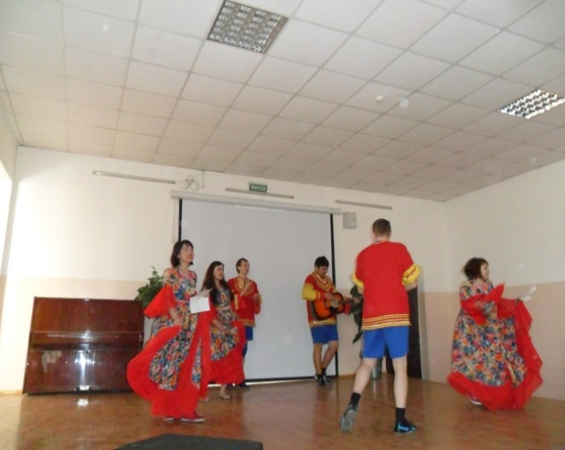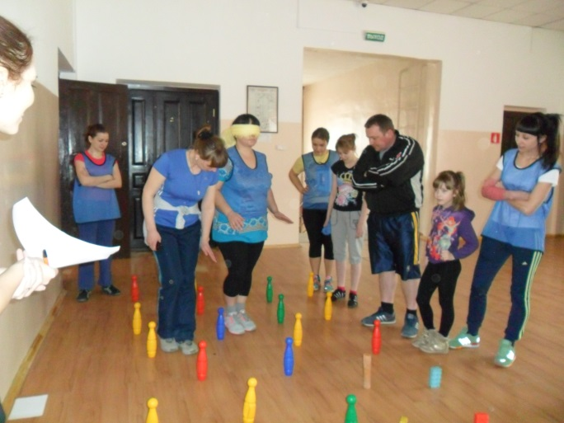

2 ноября 2016 г. на базе Средней общеобразовательной школы № 32 состоялся «Интенсив» для молодых педагогов, организованный сотрудниками Городского научно методического центра, городской организацией Профсоюза работников образования и Советом молодых педагогов г. Читы. В нем приняли участия 67 молодых педагогов.
Вместе со специалистами Городского научно методического центра в работе «Интенсива» приняла участие председатель Читинской городской организации Профсоюза работников образования и науки РФ Шишова С.А., выступившая по теме «Правовая грамотность молодого педагога». Были затронуты вопросы соблюдения законодательства при заключении и оформлении трудового договора, вопросы аттестации педагогов, изменения в законодательстве о труде.
Молодые педагоги получили ответы на интересующие их вопросы и приняли активное участие в практических занятиях.
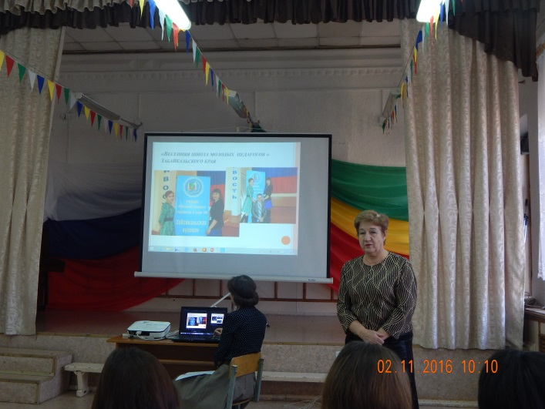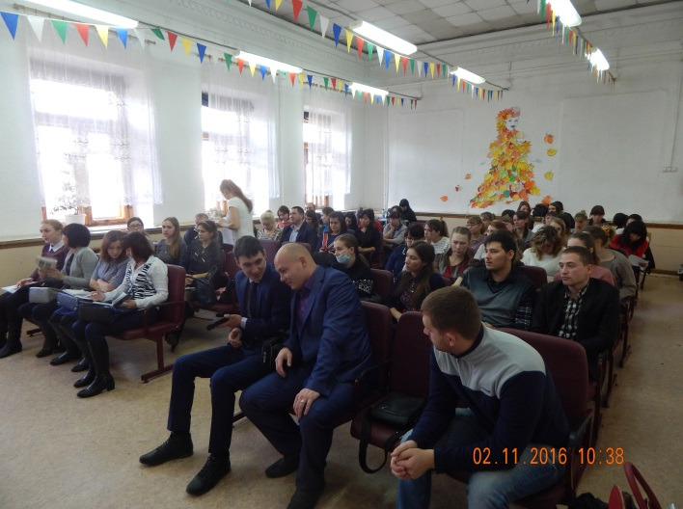
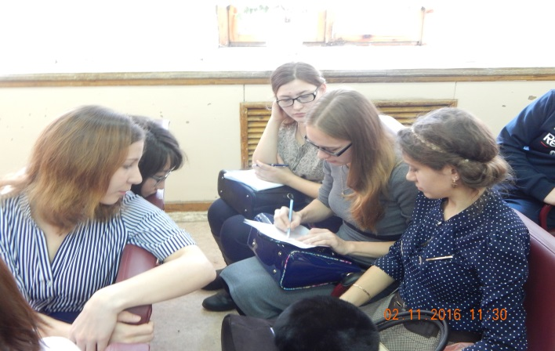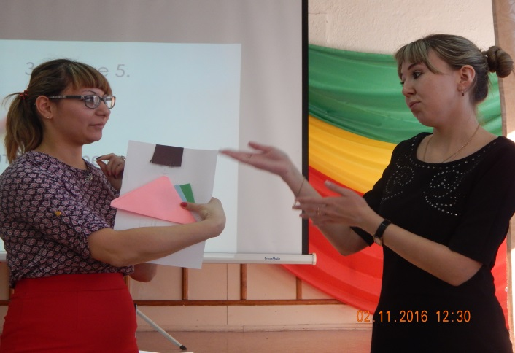
18 ноября 2016 года прошла торжественная церемония посвящения в учителя в Читинском Дворце детско-юношеского творчества.
Праздник состоялся благодаря команде единомышленников Совета молодых педагогов города Читы, отдела молодежной политики комитета образования администрации городского округа «Город Чита» при поддержке Читинской городской организации Профсоюза работников народного образования и науки РФ, Ассоциации творческих учителей и городского научно-методического центра.
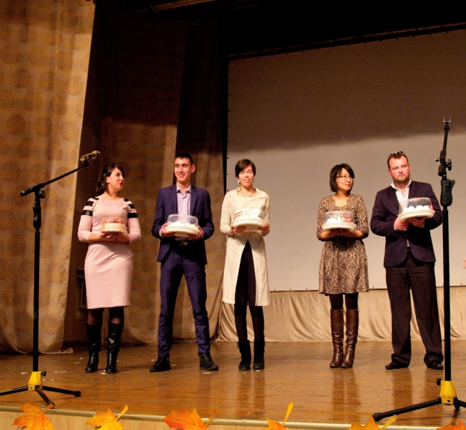

Финансовая работа.
Финансовая деятельность Читинской городской организации направлена на осуществление уставной деятельности, связанной с защитой социально-экономических интересов членов Профсоюза – работников народного образования и науки РФ.
Финансовая деятельность ведется по смете доходов и расходов профсоюзного бюджета городской организации на каждый финансовый календарный год, в соответствии с Учетной политикой организации, утвержденной приказом председателя городской организации профсоюза. Смета составляется на основе анализа работы городской организации и данных об использовании средств за предыдущий финансовый год. При планировании расходной части сметы определяются приоритетные направления работы профсоюзной организации. Это информационная работа, по мотивации профсоюзного членства, с профсоюзным активом, его обучение, премирование, работа с молодежью, спортивно-оздоровительная работа.
Ежегодно ревизионной комиссией городской организации профсоюза проводится ревизия финансовой деятельности организации, ее итоги рассматриваются на Президиуме городского комитета профсоюза.
Для укрепления финансового состояния городской организации проводится постоянный мониторинг поступлений членских профсоюзных взносов. Под постоянным контролем находится соблюдение финансовой дисциплины, рациональное ведение бухгалтерского учета, своевременное предоставление бухгалтерской отчетности и уплата налогов, предусмотренных законодательством, создание условий для сохранности денежных средств и материальных ценностей профсоюзной организации, автоматизация ведения бухгалтерского учета, организация работы контрольно-ревизионной комиссии, укрепление финансового положения городской организации, повышение мотивации профсоюзного членства. На президиумах заслушиваются вопросы о работе первичных профсоюзных организаций по полноте сбора профсоюзных взносов, росту рядов.
Бухгалтерский учет в Читинской городской организации профсоюза ведется надлежащим образом, в соответствии с бухгалтерским и налоговым законодательством (Федеральный закон «О бухгалтерском учете» от 06.12.2011г. № 402-ФЗ, Положения по ведению бухгалтерского учета и бухгалтерской отчетности, Налоговый кодекс РФ, и другие нормативные документы).
Бухгалтерский учет ведется автоматизированным способом с применением системы «1С: Предприятие», дистанционной системы «Сбербанк бизнес онлайн» (электронный банк), что позволяет точно и оперативно отслеживать поступление членских профсоюзных взносов на расчетный счет, осуществлять разбивку перечислений в соответствии с установленными отчислениями в соответствующие фонды, отслеживать расходование денежных средств первичными профсоюзными организациями на определенные цели в соответствии с уставом.
В городской организации профсоюза действует фонд социальной поддержки работников образования, членов профсоюза. В 2016 году городской организации профсоюза в целом оказана материальная помощь членам профсоюза на сумму 1 070 083,00 рублей. В 2016 году увеличены расходы на обучение актива, работу с молодежью, спортивные мероприятия, а также оздоровление и отдых членов профсоюза.
Продолжилась работа по привлечению членов городской организации в КПК «Учитель Забайкалья». В 2016 году выдано 7 ходатайств городской организации с просьбой предоставить займы членам профсоюза. КПК «Учитель Забайкалья» выдал займов городским пайщикам на сумму 345 000 рублей.
Одно из направлений в работе городского комитета профсоюза – это оздоровление членов профсоюза и их детей. Городской комитет профсоюза осуществляет контроль за проведением ежегодных медицинских осмотров, прохождением диспансеризации. Содействует проведению спортивно-оздоровительной работы и оказанию материальной помощи на санаторно-курортное лечение и летний отдых детей.
При составлении ежегодных смет расходов и доходов городской и первичными профсоюзными организациями предусматриваются средства на проведение спортивно-оздоровительной работы, совместные выезды на природу, оказание материальной помощи на оздоровление членов профсоюза и их детей.
Городская организация профсоюза с 2007 года проводит работу по санаторно-курортному оздоровлению членов профсоюза и их детей.
В 2016 году проведен анализ этой деятельности за последние 7 лет.
Расход средств на оздоровление членов профсоюза.
№ п/п | Год | Сумма | Члены профсоюза
1 | 2010 | 83510 | 17
2 | 2011 | 52400 | 11
3 | 2012 | 68500 | 11
4 | 2013 | 89000 | 15
5 | 2014 | 84000 | 14
6 | 2015 | 98000 | 14
7 | 2016 | 76 500 | 15

Ежегодно выделяются средства на удешевление санаторно-курортного лечения членам профсоюза и оздоровления их детей. В этом году оказана помощь в оздоровлении 33 членам профсоюза и 36 детям на сумму 96 500 рублей.

Расход средств на удешевление детского отдыха.
№ п/п | Год | Сумма | Члены профсоюза | Дети
1 | 2010 | 7 500 | 15 | 15
2 | 2011 | 5 000 | 10 | 10
3 | 2012 | 15 500 | 11 | 12
4 | 2013 | 7 000 | 7 | 7
5 | 2014 | 24 000 | 12 | 12
6 | 2015 | 50 000 | 18 | 20
7 | 2016 | 96 500 | 33 | 36

Работа в Читинской городской организации Профсоюза велась в соответствии с планом работы на 2016 год.

Председатель Читинской городской организации Профсоюза работников народного образования и науки РФ Шишова С.А.
.

